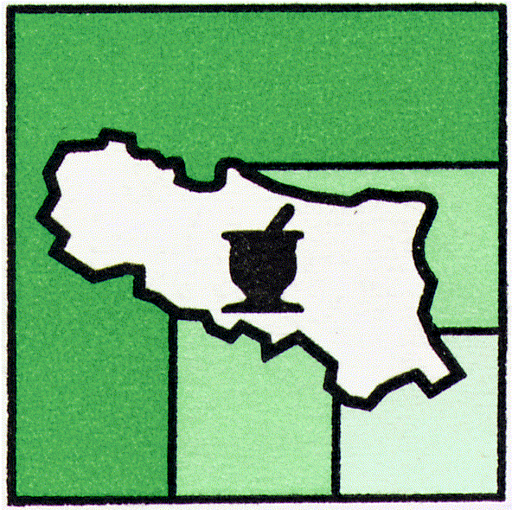 | federfarma emilia romagna  UNIONE SINDACALE DELLE ASSOCIAZIONI PROVINCIALI  FRA I TITOLARI DI FARMACIA DELL'EMILIA ROMAGNA

Ufficio DDR/ar Bologna, 31 ottobre 2014

Prot.n. 80
AI TITOLARI DI FARMACIA
Oggetto: ESPORTAZIONI DELL’EMILIA ROMAGNA
PARALLELE

LORO SEDI

Riprendiamo lo stralcio dell’intervento del Presidente Dott.ssa Annarosa Racca nel corso dell’Assemblea del 16 ottobre u.s. in ordine al devastante fenomeno dell’esportazione parallela.
Racca ha dedicato una riflessione anche al preoccupante fenomeno delle esportazioni parallele, che suscita interrogazioni in Parlamento e allarme nei consumatori, “La situazione è intollerabile – ha detto - Stiamo pagando per il comportamento scriteriato e irresponsabile di operatori che, con pure finalità di business, stanno privando i cittadini italiani dei medicinali necessari. C’è inoltre il concreto rischio che le autorità sanitarie, per garantire la disponibilità dei farmaci, li trasferiscano sul canale della distribuzione diretta. Il Consiglio di Presidenza ha deciso di adottare ulteriori iniziative, invitando tutti a segnalare i comportamenti scorretti di colleghi che contribuiscono ad alimentare il fenomeno”.
Cordiali saluti.
p. IL COMITATO ESECUTIVO
IL PRESIDENTE
DOTT. DOMENICO DAL RE
(FIRMATO)

Via del Lavoro n.71 - 40033 Casalecchio di Reno (BO) Tel.051/6130072 - . Fax 051/6130913 - Cod.Fisc 80065090377
E-mail: info@federfarmaemiliaromagna.it – www.federarmaemiliaromagna.it

